河北省承德市平泉市

禁止开垦陡坡地范围划定技术报告

2025年6月

前 言
水土保持空间管控是落实国土空间规划和用途管制要求、全面提升水土保持功能的重要举措，是依法严格人为水土流失监管、科学推进水土流失综合防治的有效手段。禁止开垦陡坡地范围划定工作是水土保持空间管控的一项重要基础性工作。为加强水土保持空间管控，依法严格人为水土流失监管、科学推进水土流失综合防治，2024年1月9日，水利部水保司下发了《水利部关于加强水土保持空间管控的意见》（水保〔2024〕4号），提出了开展禁止开垦陡坡地划定工作的有关要求。
根据文件精神，河北省水利厅强化统筹指导、严密谋划部署、积极协调推动各县禁止开垦陡坡地范围划定工作。2024年11月12日，省水利厅下发《关于开展禁止开垦陡坡地范围划定工作的通知》，通知公布了开展自主划定禁止开垦陡坡地范围的53个（局部）山区县名单，明确了划定总体要求，工作范围、内容、分工，以及划定工作时间进度要求。
平泉市是需开展禁止开垦陡坡地范围划定的县之一，为保障划定成果质量、确保在《通知》要求的时间节点完成划定任务，平泉市水务局委托技术支撑单位完成了平泉市禁止开垦陡坡地范围划定、外业复核修正，形成了划定成果，并就平泉市禁止开垦陡坡地范围划定依据、技术路线、划定方法、形成成果等内容，编制形成技术报告，经征求市有关部门意见后完成了划定成果和报告的进一步完善工作。在省水利厅安排、河北省水土保持工作总站组织下，平泉市禁止开垦陡坡地范围划定成果矢量数据和技术报告于6月9日、12日通过专家审核。
目 录

1 基本概况 1
1.1 地理位置 1
1.2 自然概况 1
1.2.1地形地貌 1
1.2.2气象水文 2
1.2.3河流水系 3
1.2.4水库情况 3
1.2.5自然资源 3
1.3 经济社会概况 4
1.4 水土保持现状 4
1.4.1水土流失现状 4
1.4.2水土保持工作现状 5
2 划定依据和技术路线 5
2.1划定依据 5
2.2 技术路线 6
3 划定方法 7
3.1 划定原则 7
3.2 基础数据 7
3.3 划定方法、步骤 7
3.3.1生产坡度分级数据 7
3.3.2目标地类提取 13
3.3.3初步成果划定 15
3.3.4范围边界修正 18
3.3.5范围边界复核验证 21
3.3.6影像和现场复核修正 23
3.3.7 征求意见修正 27
4 划定成果 27
4.1 划定范围 27
4.2 划定成果数据库 33
4.3 成果图件 34
附表1 外业复核统计表
附表2 征求意见采纳情况表
附表3 划定成果图斑情况表
附图1 划定成果图斑分布图

1 基本概况

1.1 地理位置
平泉市位于河北省东北部，处于冀、辽、蒙三省交界处。东临辽宁省凌源市，西连承德县，南靠宽城县，北接内蒙古宁城县。地理位置位于东经118°21′03″~119°15′34″，北纬40°24′0″~40°40′17″之间，南北最长77.4km，东西最宽74km，全市国土总面积3306.96 km²。平泉市区位优越，位于环首都、环渤海、京津冀三个国家发展战略经济圈的交汇地带。市域境内交通便捷，京沈高铁、承朝高速、国道G101贯穿平泉市中部，省道、县道及其他道路通达全境。

1.2 自然概况

1.2.1地形地貌
平泉市地处华北地台与内蒙古地轴的结合部，地势北高南低。境南部属燕山余脉，山险峰峻，谷宽水急；境北为七老图山系，土层肥厚，多有奇峰突起；东北一隅为努鲁尔虎山脉延伸境内，沟谷开阔，多为丘陵。境内多山，地势基本呈南低北高，南部为中低山区，北部、东部为丘陵山区，最高峰为西北境光头山（海拔1729.4m），海拔最低处为党坝大石湖八道河（海拔335m）。境内地质构造复杂，岩石主要有变质岩、岩浆岩两大类。
平泉市地处冀北山区，山地古老，近似丘陵，河谷平川，除河谷、狭窄平川外大部为中低山丘陵，有“八山一水一分田”之称。
境内海拔千米以上的山峰137座，500~1000m山峰2400余座。市南部属燕山余脉形成的密集带状山，南坡缓北坡陡，海拔高度一般为346~1200m，山峰险峻，谷宽水急。市境东北为阴山努鲁尔虎山系，跨入市境35km左右，多为火山凝灰岩、沟谷开阔，山体低缓。市境北部为七老图山系隆起构成的北部山体基架，海拔高度一般为700~1500m，多为花岗岩和长石的结晶岩，山体圆钝庞大，土层肥厚，多有高峰突起。沟谷以流水侵蚀为主，风化剥蚀强烈。
平泉市25度以上陡坡地全境均有分布，共1119.48km²，占国土总面积的33.85 %

1.2.2气象水文
平泉市属中暖带半干早半湿润大陆季风型冀北山地气候。冬季受西伯利亚冷气团影响，多北风、寒冷、少雪；春季受逐渐减弱的蒙古高压和逐渐加强的印度低气压影响，骤冷骤热，多大风，气候干燥；夏季受太平洋副热带高压的影响，多南风，夏季短促而温和，雨水集中，常有暴雨和大暴雨发生，产生洪涝灾害；秋季秋高气爽，在晚秋受西伯利亚冷空气南移的影响，气温下降快，雨量减少，时有秋霜出现。
平泉市年平均气温8.1℃，最冷月为每年1月，平均气温-10℃，最热月为每年7月，平均气温23.3℃，极端气温最低为-28.4℃（2001年1月13日），极端气温最高为42.1℃（2000年7月14日）。平泉市境降水比较集中，主要在6月~8月三个月内，1月、2月、12月降水很少，4月降水依年份不同，最多62.4mm，最少1.10mm，1~4月降水量少，往往导致春旱发生。6~8月降水集中，多发生水灾。

1.2.3河流水系
平泉市河流分属辽河、滦河两个流域，境内流域面积分别为1349.10km²和1945.01km²，各占市域总面积的40.95%和59.05%。辽河流域主要有老哈河和大凌河，滦河流域主要有老牛河、瀑河、青龙河等。

1.2.4水库情况
根据《河北省水利厅关于公布2024年度全省水库名录的通知》（冀水管〔2024〕5号），平泉市境内有中型水库1座，为大庆水库。该水库位于河北省平泉市卧龙镇庙后村，控制流域面积82km²，总库容1170.00万m³，设计洪水位665.99m。

1.2.5自然资源
水资源：平泉市属中温带丘陵盆地半干旱地区，水资源总量主要是多年平均河川径流量。境内主要河流内流径短，无客水流入。支流多为季节性河流，流量小。河川径流量主要靠大气降水补给，水资源量各河流分配不均匀。多年平均降水量18.24亿m³，平均蒸发量14. 68亿m³，平均地表径流量3.38亿m³，地下径流量1.78亿m³，重复计算量1.61亿m³。根据河北省最新水资源评价，平泉市地表水资源量22956.3万m³，地下水资源量11704.2万m³，水资源总量27300万m³，可开采量7617.5万m³。
矿产资源：平泉市矿产资源丰富，矿种较为齐全，全域已发现各类矿产46种，具有一定储量的矿产18种，包括金属矿产7种、非金属矿产9种、能源矿产1种、水气矿产1种。累计探明矿石储量16.35亿t，矿泉水储量0.24亿m³。其中储量前三位的为：有色金属矿产9086万t，燃料矿产6319万t，冶金辅助原材料矿产4767万t。金属矿产包括铁、铝、锌、铜、钼、金、银等，非金属矿产包括萤石、沸石、长石、白云岩等。还蕴藏着丰富的水能、太阳能、地热能、生物质能等可再生能源，新能源产业发展空间广阔。

1.3 经济社会概况
承德市平泉市辖4个乡，15个镇。2023年末全市总户数168453户，户籍人口总数471296人，全市常住人口392908人。其中，城镇人口232707人，城镇化率为59.22%。全市耕地83.00万亩，人均耕地面积1.76亩。全市城镇居民人均可支配收入40413元，农村居民人均可支配收入20090元，全市地区生产总值170.1195亿元，其中，农林牧渔业总产值828631万元。

1.4水土保持现状

1.4.1水土流失现状
根据《土壤侵蚀分类分级标准》（SL190-2007），平泉市土壤侵蚀类型以水力侵蚀为主，水土流失形式主要有面蚀、沟蚀、山洪等，八十年代以后，开始以小流域为单元进行综合治理，以树立典型为主，取得了良好的带动作用。
根据《河北省水土流失动态监测2024年度简要报告》，平泉水土流失总面积1145.42km²，占国土总面积的34.64%，其中轻度侵蚀1125.27km²，占水土流失总面积的98.24%；中度侵蚀15.69km²，占水土流失总面积的1.37%；强烈侵蚀3.91km²，占水土流失总面积的0.34%；极强烈侵蚀0.31km²，占水土流失总面积的0.03%；剧烈侵蚀0.24km²，占水土流失总面积的0.02%。

1.4.2水土保持工作现状
2024年平泉市水土保持率为65.23%，全市水土流失面积由2019年的1217.97km²下降到2024年的1145.42km²，面积减少了72.55km²，下降了5.96%，其中，中度及以上的侵蚀面积由2019年的30.53km²下降到2024年的20.15km²，面积减少了10.38km²，下降了34.00%，土壤侵蚀强度明显降低。

2 划定依据和技术路线

2.1划定依据
（1）《中华人民共和国水土保持法》；
（2）《河北省实施<中华人民共和国水土保持法>办法》；
（3）中共中央办公厅、国务院办公厅《关于加强新时代水土保持工作的意见》；
（4）河北省委办公厅、省政府办公厅《关于推进水土保持高质量发展的若干措施》；
（5）《水利部关于加强水土保持空间管控的意见》（水保〔2024〕4号）；
（6）《水利部水土保持司关于开展水土保持空间管控有关重点区域试划定工作的通知》（水保监督函〔2023〕28号）；
（7）《水利部办公厅关于印发<水土保持重点区域划定技术指南>的通知（办水保〔2024〕2号）；
（8）《水利部水土保持司关于加快推进水土保持重点区域划定落地工作的通知》（水保监督函〔2024〕2号）；
（9）河北省水利厅《关于开展禁止开垦陡坡地范围划定工作的通知》（冀水保〔2024〕24号）；
（10）《河北省禁止开垦陡坡地范围划定技术细则》；
（11）《承德市水土保持规划（2018-2030年）》；
（12）《平泉市水土保持规划（2021-2030年）》；
（13） 其他相关文件、技术规定等。

2.2 技术路线
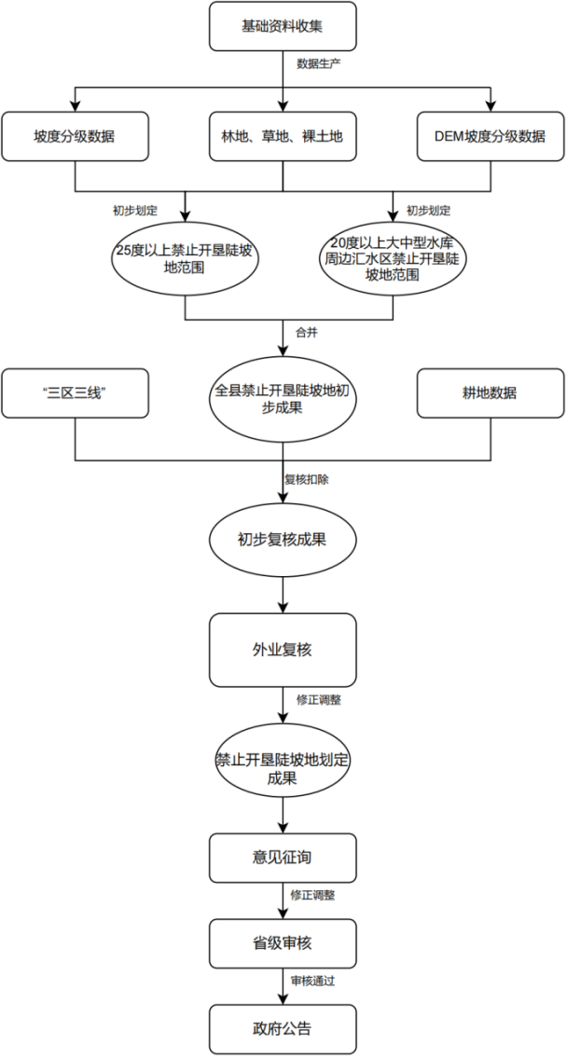

3 划定方法

3.1划定原则
根据《中华人民共和国水土保持法》第二十条、《河北省实施〈中华人民共和国水土保持法〉办法》第十五条规定，河北省禁止开垦坡度为二十五度以上、大中型水库周边汇水区域二十度以上。
根据《禁止开垦陡坡地范围划定技术指南》要求，划定土地利用类型为第三次全国国土调查数据（以下简称“国土三调”）地类中的“林地”、“草地”和“裸土地”。
禁止开垦陡坡地范围为禁止开垦坡度以上且位于耕地保护红线外的土地。

3.2基础数据
平泉市县级行政区划矢量边界、乡镇行政区划矢量边界、1:10000数字高程数据（DEM）、第三次全国国土调查数据（林地、草地、裸土地图斑矢量边界，以及坡度分级数据）、优于2m高分辨率遥感影像、国土空间规划“三区三线”矢量数据（城镇开发边界、永久基本农田保护红线、生态保护红线）、耕地保护红线和后备耕地资源矢量数据等。

3.3划定方法、步骤

3.3.1生产坡度分级数据
利用国土三调坡度分级数据提取全市≥25°坡度矢量数据。
对于水库周边汇水区域采用数字高程模型数据进行坡度计算及重分类后，提取≥20°栅格数据并转换为可进行叠加提取分析的坡度分级矢量数据。
提取出国土三调数据中25°以上（5级）矢量数据。坡度数据提取见图3-1~2。

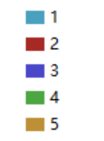
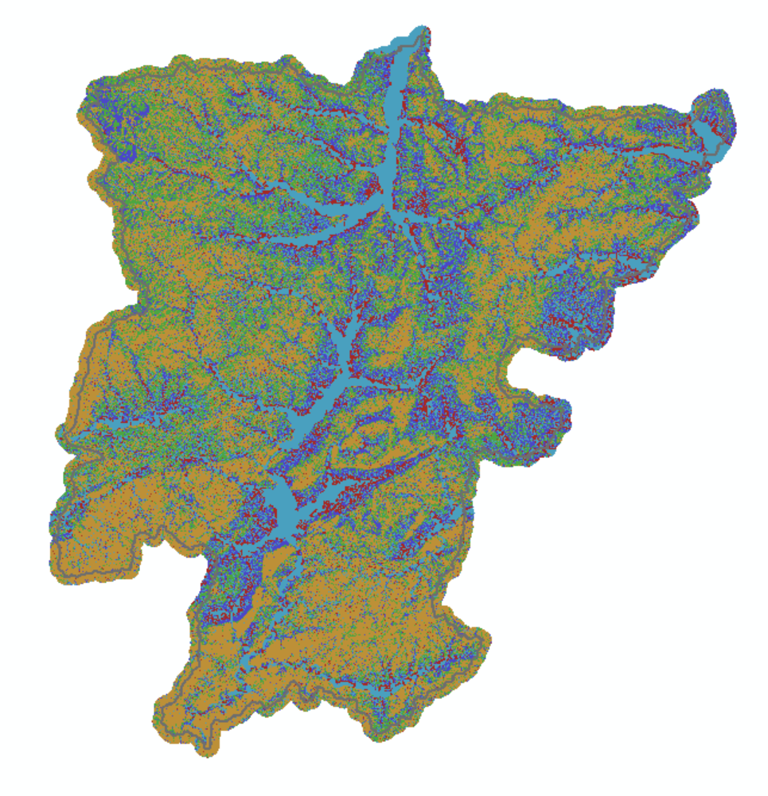

注：图例中1级:2°以下、2级:2°~6°、3级:6°~15°、4级:15°~25°、5级:25°以上
图3-1 平泉市三调坡度分级矢量数据

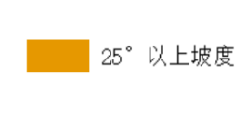
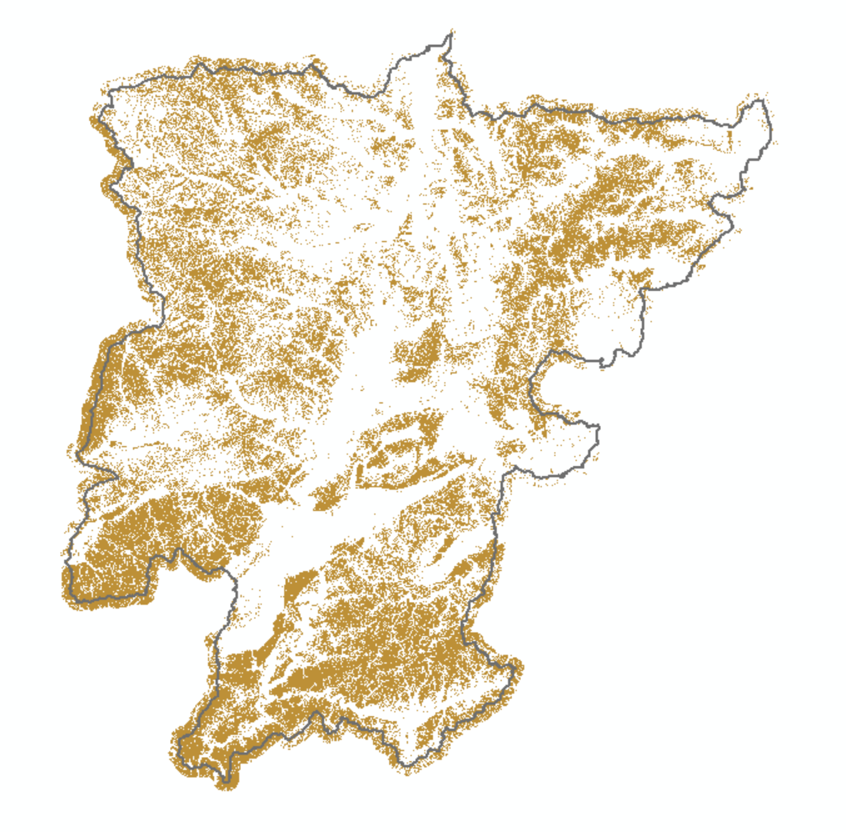
图3-2 提取25°以上坡度矢量数据
（2）结合卫星遥感影像、数字高程数据等合理划定大中型水库周边汇水区域边界，该边界将距水库管理范围线最近的汇水面包含在内。
大庆水库周边汇水区涉及大庙村、庙后村，涉及面积38.96km²。图3-3。

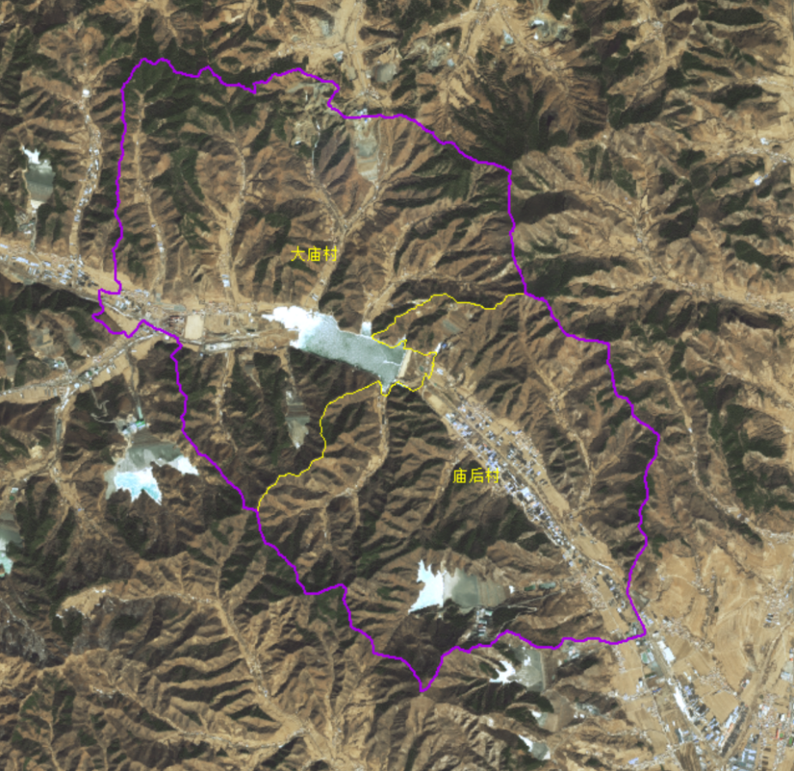
图3-3 大庆水库周边汇水面划定范围
- 国土三调坡度分级数据中无法满足20°以上坡度提取需求情况下，可采用大中型水库周边汇水面20°以上坡度采用1∶10000数字高程数据提取，见图3-4。数据处理、拼接后进行坡度计算，见图3-5。
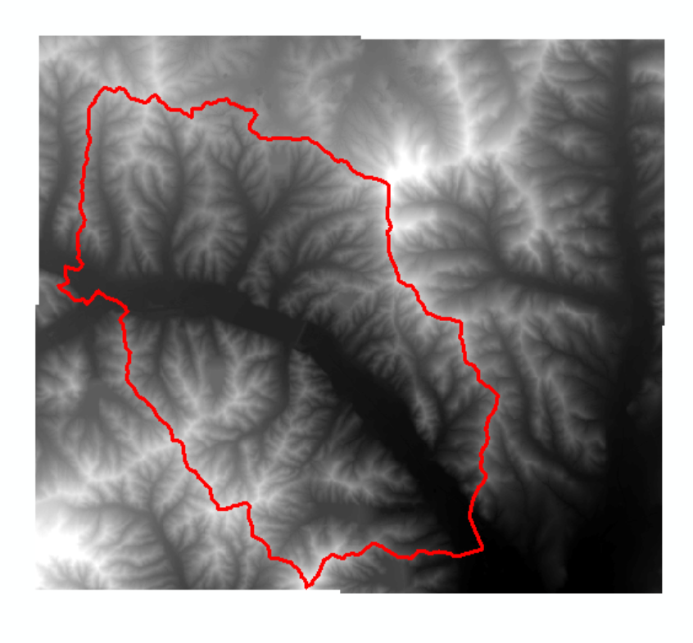
图3-4 大庆水库周边汇水面区域数字高程数据拼接
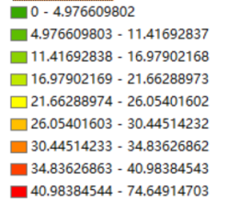
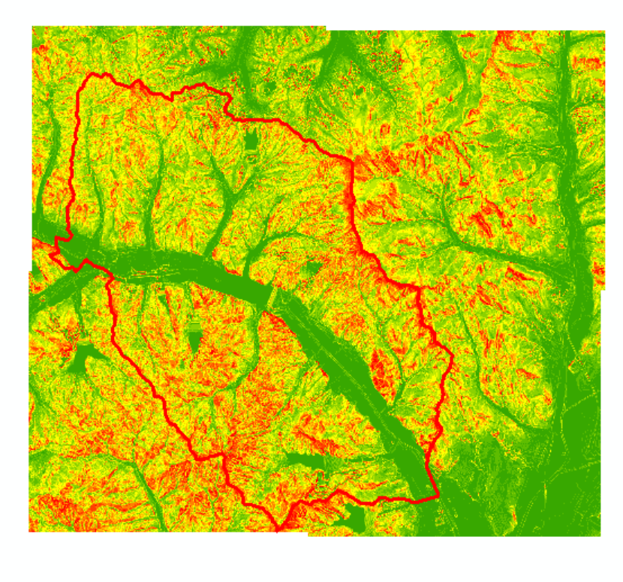
图3-5 大庆水库周边汇水面区域坡度计算成果
（4）坡度分级：对水库周边汇水区域按照20°以下（1级）、20°以上（2级）进行重分类，见图3-6。
提取20°以上坡度数据并转换为矢量数据，图3-7。

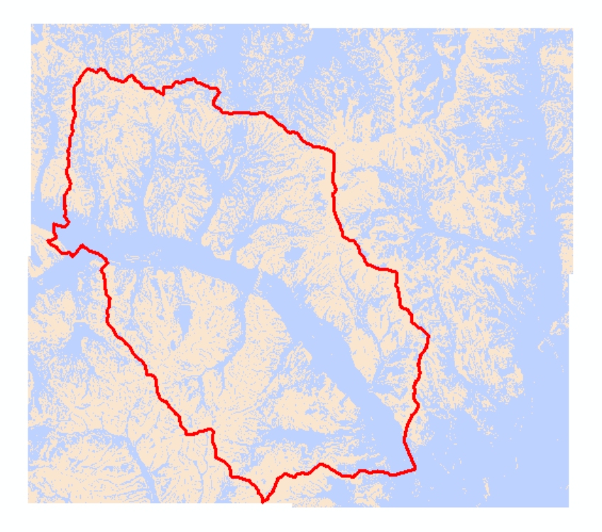
注：图例中1级:20°以下、2级:20°以上
图3-6 大庆水库周边汇水面区域坡度分级

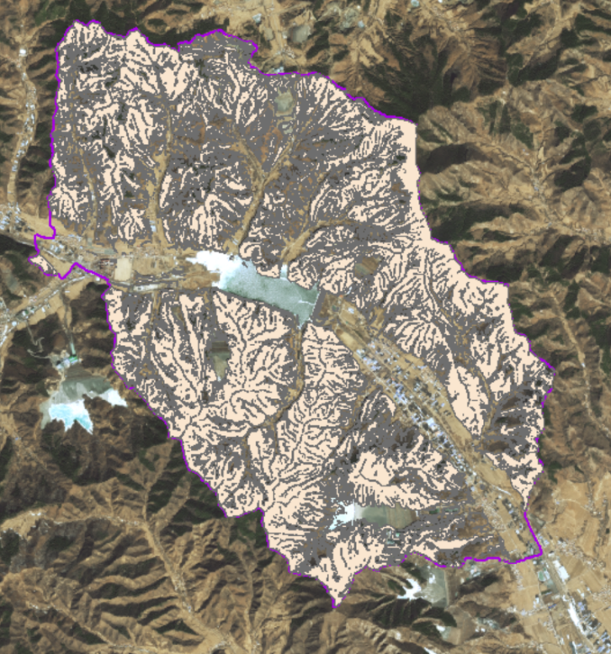
图3-7 大庆水库周边汇水面区域20°以上坡度提取

3.3.2目标地类提取
参照国土三调数据分类规则，按照二级地类提取林地、草地、裸土地矢量数据，以村庄为单位，合并相邻的林地、草地和裸土地图斑，生成目标地类矢量数据。
（1）参照《第三次全国土地调查工作分类》，提取平泉市各村庄林地、草地、裸土地图斑，提取目标地类图斑34249个，面积2426.25km²。
（2）为保证划定成果的集中连片性和后续管理的便利性，以村庄为界，将相邻的目标地类进行合并，合并后目标地类图斑10157个，面积2426.25km²。目标地类合并前后对比见图3-8~9。
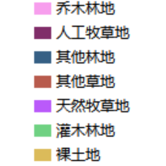
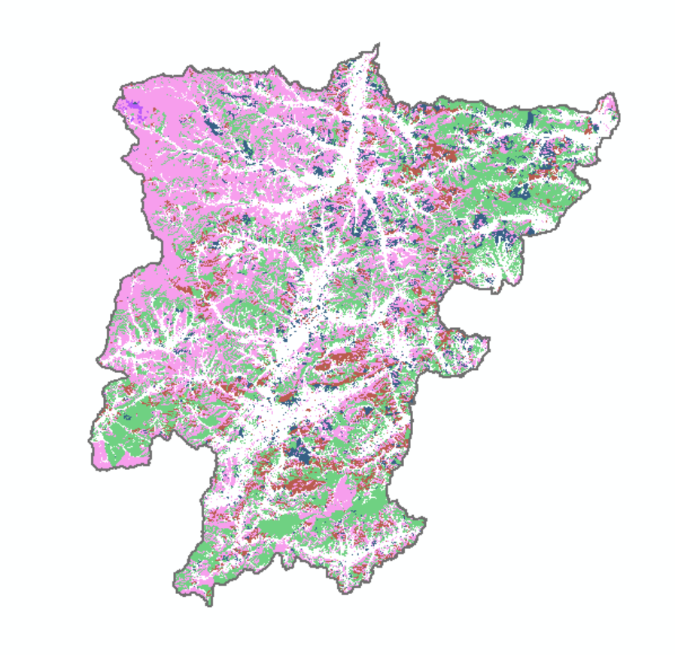
图3-8 合并前目标地类图斑
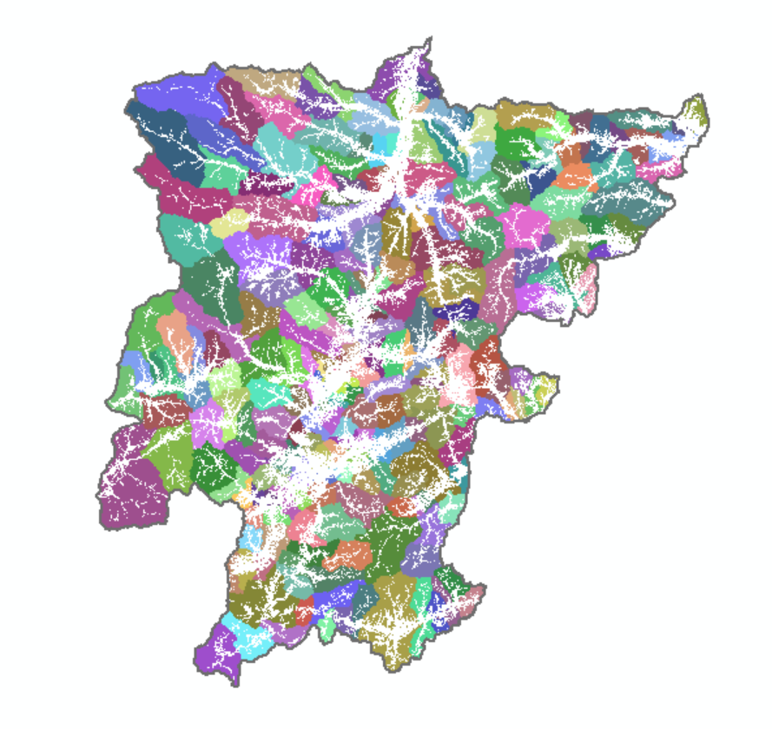
图3-9 合并后目标地类图斑（村庄为界）

3.3.3初步成果划定
叠加坡度分级矢量数据和目标地类数据，提取全市≥25°林地、草地、裸土地图斑。大中型水库周边汇水范围按照≥20°的林地、草地、裸土地进行区域划定。结合遥感影像地形及村庄分布，划定涉及大中型水库周边汇水范围边界，提取边界内≥20°坡度区域，叠加目标地类，获取大中型水库周边汇水区域禁止开垦陡坡地范围，同其他区域25°以上禁止开垦陡坡地范围进行合并。
（1）叠加25°以上坡度分级矢量数据和合并后的目标地类数据，提取全市≥25°林地、草地、裸土地图斑后扣除大中型水库汇水区域，见图3-10~11。
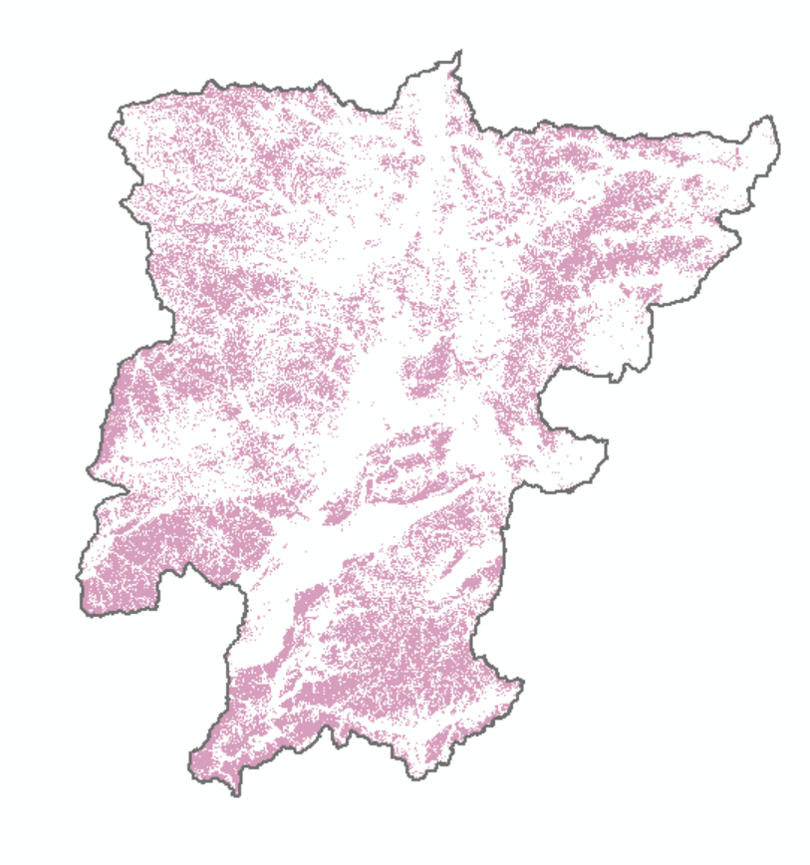
图3-10 提取全市≥25°林地、草地、裸土地图斑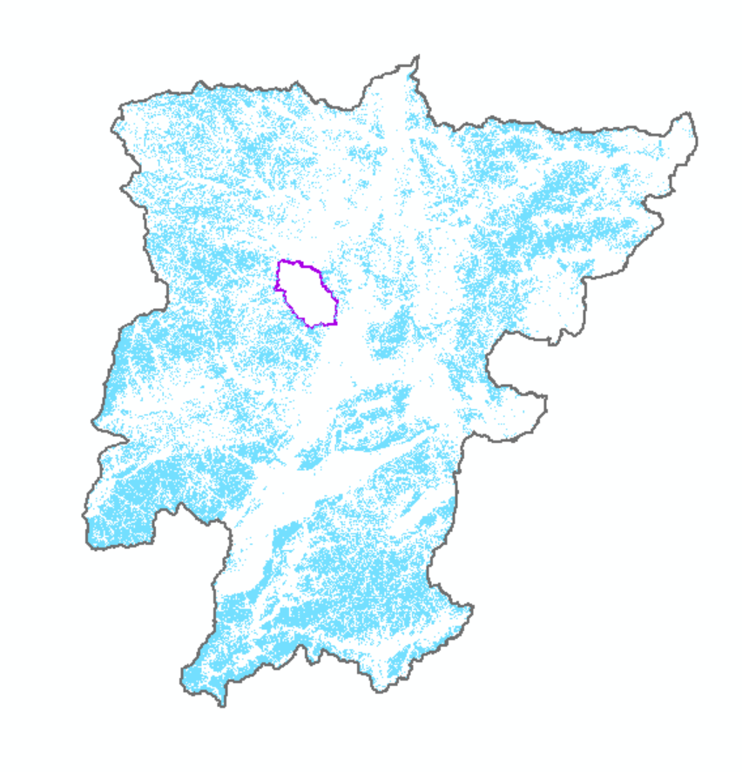
图3-11 全市≥25°林地、草地、裸土地图斑扣除大中型水库汇水区域
（2）大庆水库周边汇水区域叠加20°以上坡度分级矢量数据和合并后的目标地类数据，提取水库周边≥20°林地、草地、裸土地图斑，见图3-12。
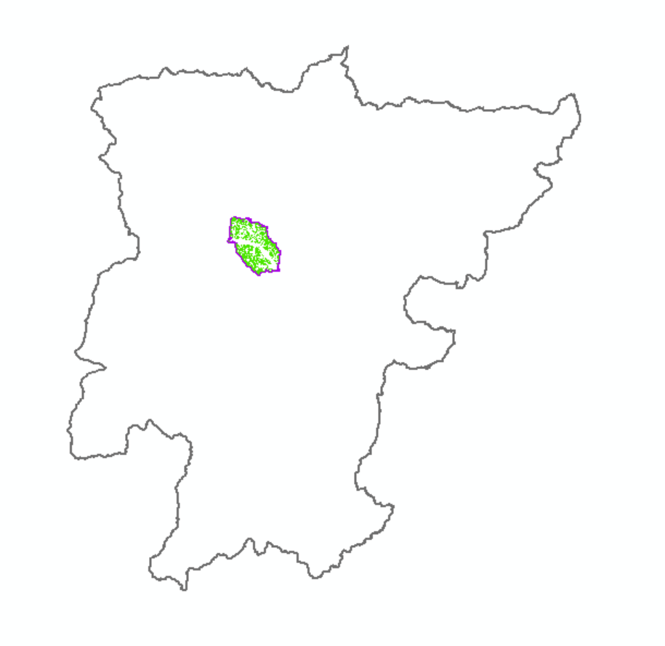

图3-12 大中型水库汇水区域≥20°林地、草地、裸土地图斑提取
（3）将大庆水库周边汇水区≥20°林地、草地、裸土地图斑和其他区域≥25°林地、草地、裸土地图斑合并后得到全市禁止开垦陡坡地范围划定初步成果，初步划定成果共包含图斑1256个，面积1113.77km²。见图3-13。

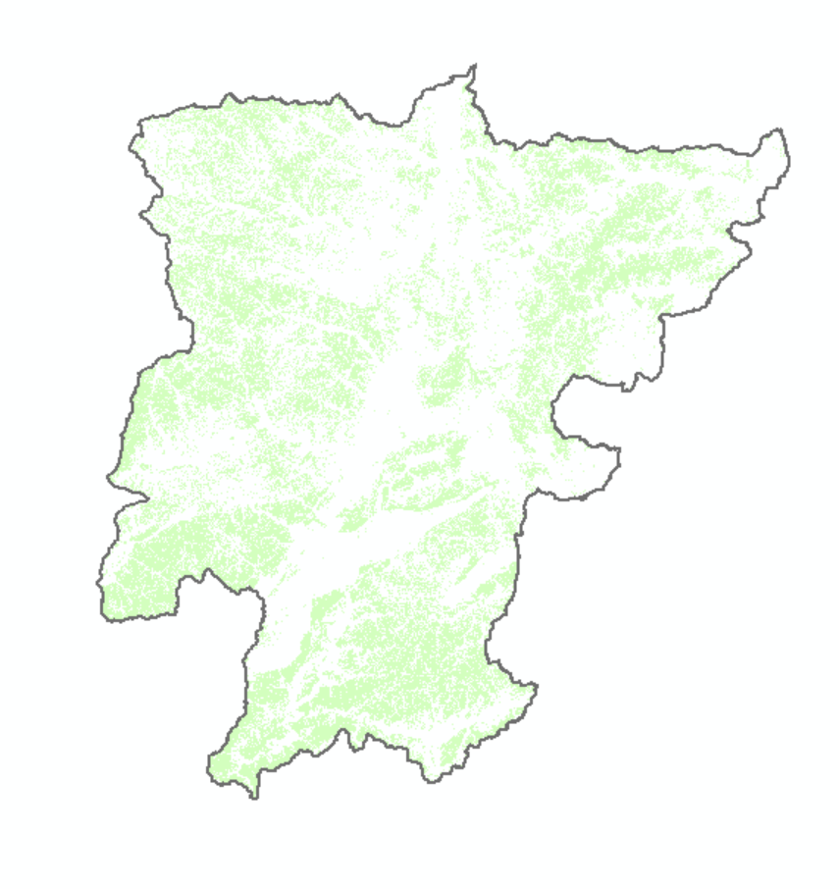
图3-13 平泉市禁止开垦陡坡地范围初步划定图斑

3.3.4范围边界修正
结合“三区三线”、耕地保护红线及后备耕地资源等数据对初步划定的图斑进行复核调整，擦除重叠区域，剔除面积5hm²以下图斑，形成禁止开垦陡坡地范围初步复核成果。
（1）初步划定图斑叠加平泉市城镇开发边界矢量数据进行擦除,擦除后图斑减少1个，面积减少0.15km²，剩余图斑1255个，面积1113.62km²。城镇开发边界叠加扣除情况见图3-14。

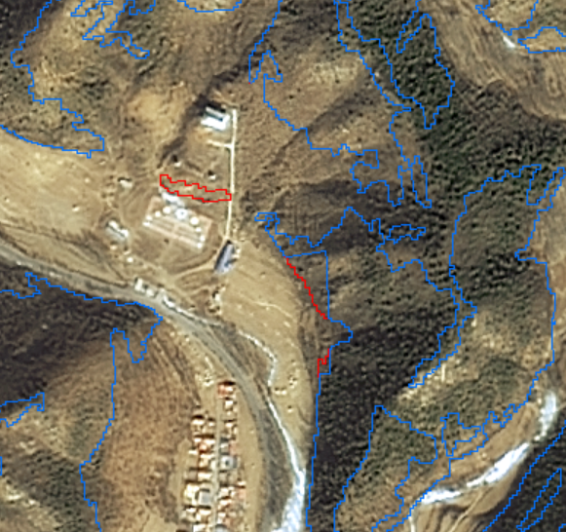
图3-14 扣除城镇开发边界区域示例（红色区域为扣除区域）
（2）叠加平泉市基本农田保护红线矢量数据进行擦除，擦除后图斑减少1个，面积减少0.1km²，剩余图斑1254个，面积1113.52km²。基本农田保护红线叠加扣除情况见图3-15。
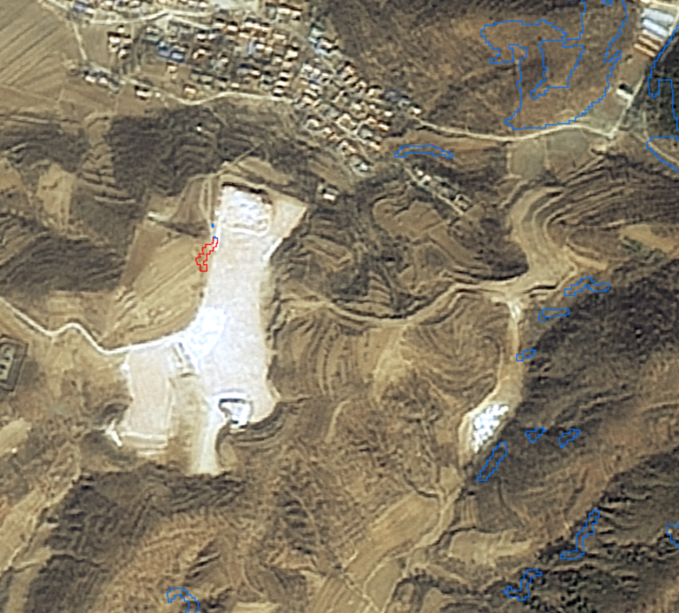
图3-15 扣除基本农田保护红线区域示例（红色区域为扣除区域）
（3）叠加平泉市耕地保护红线矢量数据进行擦除，擦除后图斑减少1个，面积减少0.03km²，剩余图斑1253个，面积1113.49km²。基本农田保护红线叠加扣除情况见图3-16。
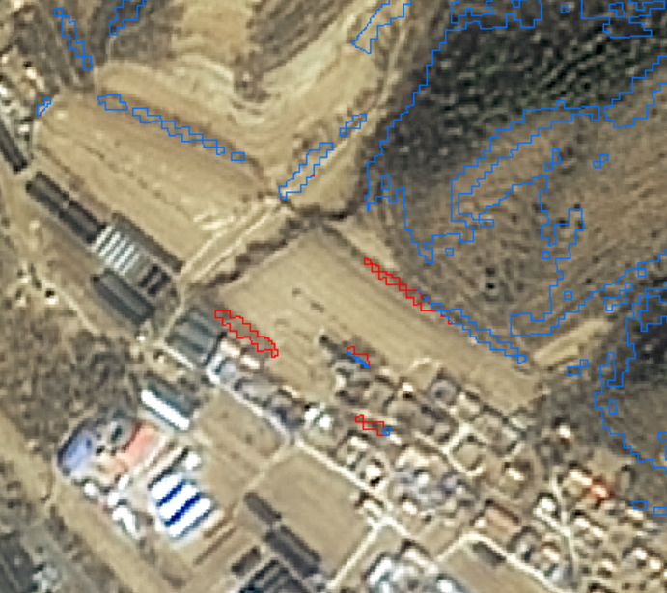
图3-16 扣除耕地保护红线区域示例（红色区域为扣除区域）
（4）叠加平泉市后备耕地资源矢量数据进行擦除，未发现重叠区域。
（5）叠加擦除后的图斑存在大量多部件要素，同属性图斑存在分散、不相邻且不连续的问题，故对多部件要素进行拆分。拆分后删除5hm²以下的细碎图斑，筛选5hm²以上的图斑保留。经拆分筛选后，剩余图斑数量为1870个，面积960.40km²，见图3-17。

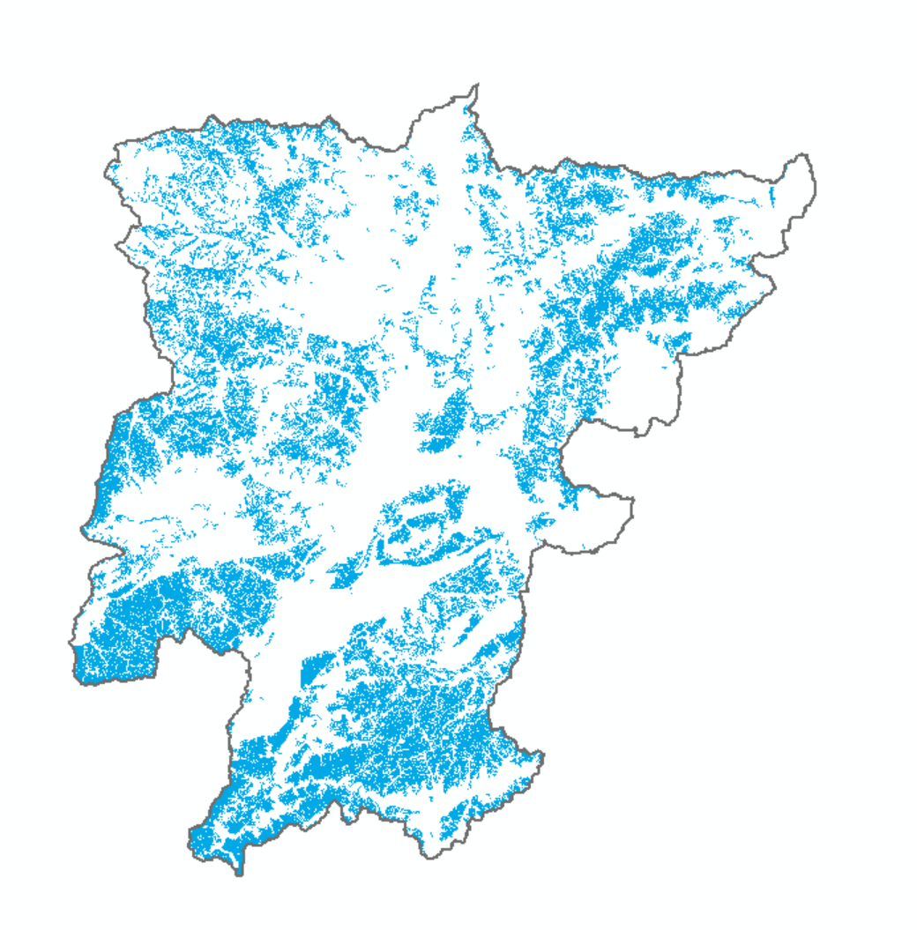
图3-17 保留5hm²以上图斑后禁止开垦陡坡地范围

3.3.5范围边界复核验证
建立格网索引要素，格网面宽8km、高8km，叠加2.0m卫星遥感影像（时相为2023年3月、2024年8月），逐网格、逐图斑进行影像复核，见图3-18。复核发现内部存在疑似开垦、光伏建设及其他扰动的图斑共43个，问题图斑示例见图3-19。
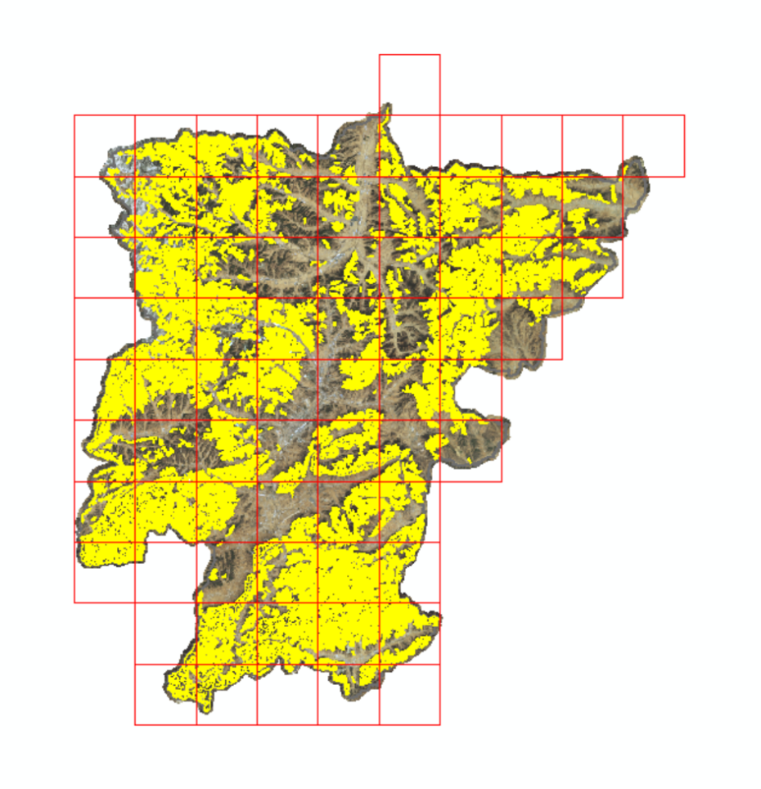
图3-18 结合遥感影像逐图斑复核
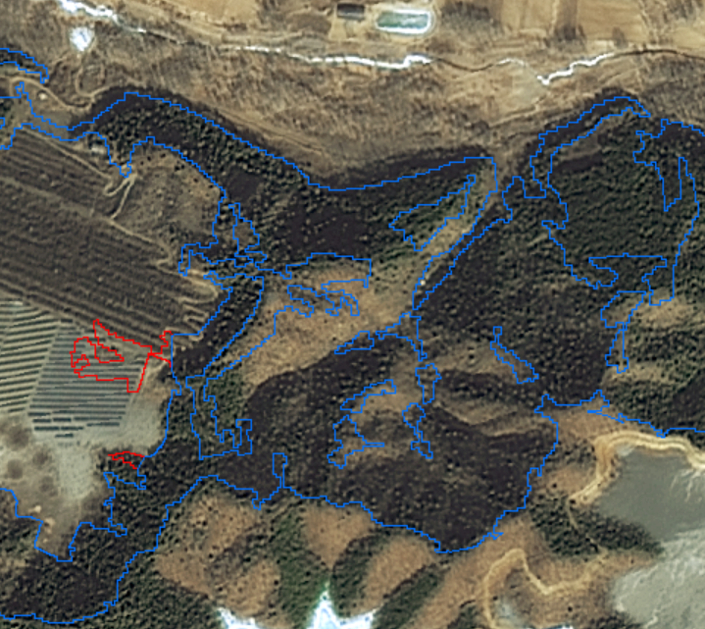
图3-19 影像复核问题图斑示例

3.3.6影像和现场复核修正
选择不少于图斑数量总数3%的图斑进行现场复核，包含问题图斑29个（疑似存在开垦、光伏建设及其他扰动的图斑）及常规图斑32个（路旁、村庄周边等人为集中活动区域附近的图斑），共选择61个复核图斑和点位，采取现场复核的方式明确划定边界的合理性，图斑外业复核比例3.26%。现场复核后进一步对成果进行调整和修正。现场复核图斑点位见表3-1，图斑现场复核统计表见附件1，图斑分布见图3-20。

表3-1 现场复核图斑点位表
图斑编码 | 所在乡镇 | 所在村庄 | 复核内容 | 坐标X | 坐标Y
1308810008 | 平泉镇 | 二道河子村 | 复核内部疑似扰动 | 118° 38' 50.944" E | 41° 0' 18.856" N
1308810087 | 平泉镇 | 四合园村 | 复核内部疑似扰动 | 118° 35' 29.847" E | 41° 0' 54.189" N
1308810349 | 榆树林子镇 | 土洞子村 | 复核内部光伏建设 | 118° 56' 24.780" E | 41° 14' 30.893" N
1308810381 | 杨树岭镇 | 槽碾沟村 | 复核内部疑似扰动 | 118° 49' 55.746" E | 40° 58' 38.883" N
1308810390 | 杨树岭镇 | 东王杖子村 | 复核内部光伏建设 | 118° 54' 35.070" E | 41° 1' 53.431" N
1308810393 | 杨树岭镇 | 东王杖子村 | 复核内部光伏建设 | 118° 55' 49.686" E | 41° 1' 34.346" N
1308810394 | 杨树岭镇 | 东王杖子村 | 复核内部光伏建设 | 118° 53' 58.558" E | 41° 1' 32.238" N
1308810412 | 杨树岭镇 | 狮子庙村 | 常规复核 | 118° 49' 17.528" E | 40° 57' 45.952" N
1308810420 | 杨树岭镇 | 狮子庙村 | 常规复核 | 118° 49' 59.659" E | 40° 58' 6.604" N
1308810421 | 杨树岭镇 | 狮子庙村 | 复核内部疑似扰动 | 118° 49' 15.904" E | 40° 58' 13.229" N
1308810434 | 杨树岭镇 | 水泉沟村 | 复核内部光伏建设 | 118° 54' 16.636" E | 40° 58' 0.319" N
1308810439 | 杨树岭镇 | 王家营村 | 常规复核 | 118° 55' 31.494" E | 41° 3' 37.089" N
1308810440 | 杨树岭镇 | 王家营村 | 常规复核 | 118° 54' 34.962" E | 41° 3' 22.612" N
1308810448 | 杨树岭镇 | 王家营村 | 复核内部光伏建设 | 118° 54' 13.468" E | 41° 3' 52.202" N
1308810457 | 杨树岭镇 | 朱家沟村 | 复核内部光伏建设 | 118° 48' 37.836" E | 41° 4' 35.597" N
1308810604 | 小寺沟镇 | 胡杖子村 | 复核内部疑似扰动 | 118° 30' 17.569" E | 40° 56' 19.054" N
1308810619 | 小寺沟镇 | 南三家村 | 复核内部光伏建设 | 118° 38' 9.504" E | 40° 50' 14.205" N
1308810620 | 小寺沟镇 | 南三家村 | 复核内部光伏建设 | 118° 40' 6.913" E | 40° 49' 45.666" N
1308810621 | 小寺沟镇 | 南三家村 | 复核内部光伏建设 | 118° 38' 8.029" E | 40° 51' 13.374" N
1308810624 | 小寺沟镇 | 南三家村 | 复核内部光伏建设 | 118° 38' 34.029" E | 40° 51' 7.583" N
1308810636 | 小寺沟镇 | 趟道沟新村 | 常规复核 | 118° 43' 44.791" E | 40° 51' 6.402" N
1308810639 | 小寺沟镇 | 趟道沟新村 | 常规复核 | 118° 44' 22.794" E | 40° 51' 48.329" N
1308810641 | 小寺沟镇 | 趟道沟新村 | 常规复核 | 118° 44' 15.706" E | 40° 52' 20.746" N
1308810642 | 小寺沟镇 | 趟道沟新村 | 常规复核 | 118° 43' 12.296" E | 40° 52' 13.850" N
1308810647 | 小寺沟镇 | 趟道沟新村 | 常规复核 | 118° 45' 8.783" E | 40° 51' 29.502" N
1308810650 | 小寺沟镇 | 趟道沟新村 | 常规复核 | 118° 44' 53.488" E | 40° 52' 24.458" N
1308810651 | 小寺沟镇 | 趟道沟新村 | 常规复核 | 118° 42' 51.462" E | 40° 51' 24.056" N
1308810654 | 小寺沟镇 | 小寺沟村 | 常规复核 | 118° 38' 41.931" E | 40° 52' 8.134" N
1308810660 | 小寺沟镇 | 姚杖子村 | 常规复核 | 118° 40' 27.056" E | 40° 51' 54.758" N
1308810661 | 党坝镇 | 大东沟村 | 常规复核 | 118° 43' 32.450" E | 40° 48' 35.074" N
1308810664 | 党坝镇 | 大东沟村 | 常规复核 | 118° 41' 27.057" E | 40° 48' 13.083" N
1308810796 | 卧龙镇 | 官坟梁村 | 复核内部疑似扰动 | 118° 46' 56.102" E | 41° 7' 50.490" N
1308810797 | 卧龙镇 | 官坟梁村 | 复核内部疑似扰动 | 118° 46' 3.326" E | 41° 8' 35.309" N
1308810798 | 卧龙镇 | 官坟梁村 | 复核内部疑似扰动 | 118° 46' 56.419" E | 41° 8' 17.071" N
1308810801 | 卧龙镇 | 官坟梁村 | 常规复核 | 118° 48' 7.442" E | 41° 8' 2.478" N
1308810803 | 卧龙镇 | 官坟梁村 | 复核内部疑似扰动 | 118° 47' 23.695" E | 41° 7' 11.348" N
1308811128 | 柳溪镇 | 柳溪社区 | 常规复核 | 118° 37' 3.839" E | 41° 14' 49.549" N
1308811149 | 柳溪镇 | 柳溪社区 | 常规复核 | 118° 37' 33.121" E | 41° 14' 22.943" N
1308811156 | 柳溪镇 | 柳溪社区 | 复核内部疑似扰动 | 118° 38' 29.200" E | 41° 14' 22.211" N
1308811157 | 柳溪镇 | 柳溪社区 | 常规复核 | 118° 38' 3.565" E | 41° 14' 44.325" N
1308811311 | 平北镇 | 平房村 | 常规复核 | 118° 50' 55.420" E | 41° 17' 14.741" N
1308811328 | 平北镇 | 太平梁社区 | 常规复核 | 118° 49' 38.974" E | 41° 16' 1.956" N
1308811331 | 平北镇 | 太平梁社区 | 复核内部疑似开垦 | 118° 50' 51.704" E | 41° 15' 15.771" N
1308811335 | 平北镇 | 小沟村 | 常规复核 | 118° 52' 12.971" E | 41° 15' 42.650" N
1308811336 | 平北镇 | 小沟村 | 常规复核 | 118° 49' 50.669" E | 41° 17' 17.025" N
1308811345 | 平北镇 | 小沟村 | 常规复核 | 118° 51' 28.033" E | 41° 16' 22.789" N
1308811535 | 王土房乡 | 单杖子村 | 常规复核 | 118° 28' 32.068" E | 41° 5' 17.766" N
1308811547 | 王土房乡 | 单杖子村 | 常规复核 | 118° 29' 3.939" E | 41° 5' 39.976" N
1308811548 | 王土房乡 | 单杖子村 | 常规复核 | 118° 28' 17.608" E | 41° 5' 58.258" N
1308811549 | 王土房乡 | 单杖子村 | 复核内部疑似开垦 | 118° 28' 59.680" E | 41° 5' 58.092" N
1308811682 | 七家岱满族乡 | 大地村 | 复核内部疑似开垦 | 118° 30' 22.258" E | 41° 11' 39.135" N
1308811688 | 七家岱满族乡 | 大地村 | 复核内部疑似开垦 | 118° 29' 49.992" E | 41° 11' 35.764" N
1308811695 | 七家岱满族乡 | 大地村 | 复核内部疑似开垦 | 118° 27' 58.780" E | 41° 12' 52.781" N
1308811704 | 七家岱满族乡 | 大地村 | 常规复核 | 118° 27' 57.103" E | 41° 12' 18.086" N
1308811709 | 七家岱满族乡 | 大地村 | 常规复核 | 118° 28' 50.104" E | 41° 12' 50.929" N
1308811711 | 七家岱满族乡 | 大地村 | 常规复核 | 118° 27' 21.617" E | 41° 12' 25.703" N
1308811712 | 七家岱满族乡 | 大地村 | 复核内部疑似开垦 | 118° 32' 27.435" E | 41° 12' 30.386" N
1308811720 | 七家岱满族乡 | 大地村 | 复核内部疑似开垦 | 118° 27' 33.608" E | 41° 12' 0.795" N
1308811815 | 茅兰沟满族蒙古族乡 | 长胜沟社区 | 常规复核 | 118° 49' 34.900" E | 41° 9' 19.530" N
1308811828 | 茅兰沟满族蒙古族乡 | 长胜沟社区 | 复核内部疑似开垦 | 118° 49' 4.681" E | 41° 8' 11.143" N
1308811831 | 茅兰沟满族蒙古族乡 | 长胜沟社区 | 常规复核 | 118° 49' 30.839" E | 41° 8' 12.964" N

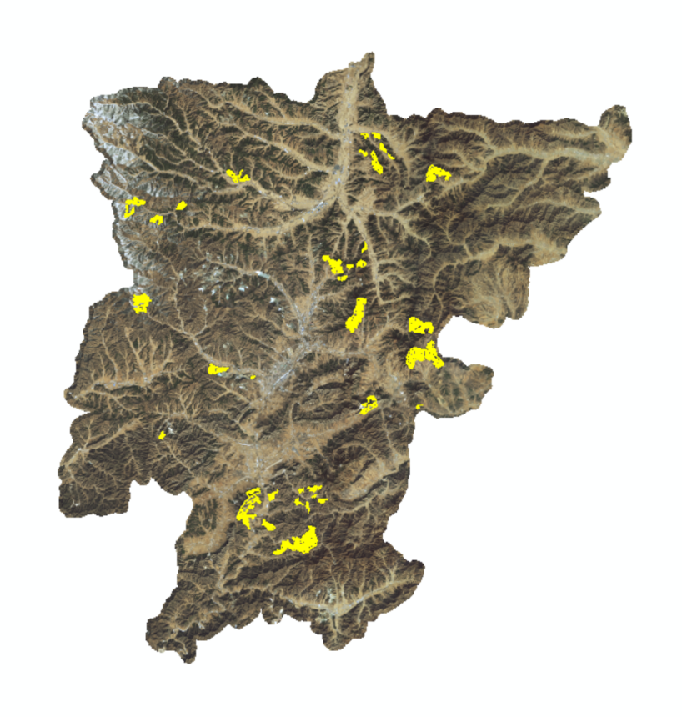
图3-20 现场复核图斑分布
结合影像复核和外业复核成果对图斑边界进行修正调整，外业常规复核点位32个，边界全部相符，17个图斑结合外业复核情况进行边界调整扣除，通过影像复核结合外业问题图班影像特征进行边界调整图斑14个，复核调整后图斑数量1864个，面积956.53km²。调整修正示例见图3-21。
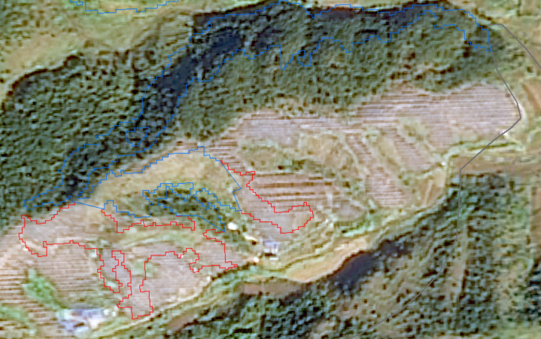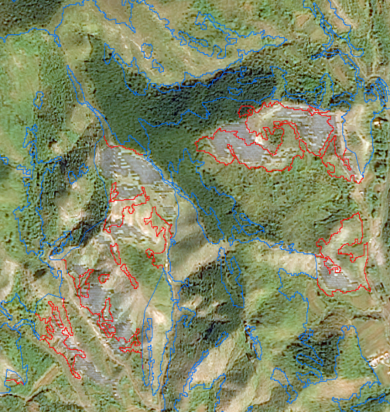
图3-21 图斑边界修正前后对比图

3.3.7 征求意见修正
平泉市水务局就初步划定成果征求了市有关部门、涉及的乡镇政府意见，七沟镇人民政府反馈意见1条，其他部门均无意见。根据意见反馈情况进一步复核完善，征求意见采纳情况表见附表2。

4 划定成果

4.1 划定范围
划定成果图斑数量共1856个，面积941.83km²，国土总面积3306.96km²，占国土总面积的28.48%，共涉及19个乡镇，221个村庄，详见表4-1。
表4-1 平泉市禁止开垦陡坡地初步划定面积统计表
序号 | 所在乡镇 | 所在村庄 | 划定面积（km2） | 国土面积（km2） | 占比（%）
1 | 北五十家子镇 | 北五十家子社区 | 1.74 | 27.93 | 6.23
2 |  | 单营子村 | 9.61 | 25.60 | 37.53
3 |  | 蒙和乌苏社区 | 2.77 | 22.30 | 12.44
4 |  | 南梁社区 | 2.76 | 17.18 | 16.08
5 |  | 南坡村 | 0.65 | 6.77 | 9.55
6 |  | 头道营子村 | 1.99 | 15.84 | 12.59
小计 |  |  | 19.52 | 115.62 | 16.89
7 | 党坝镇 | 大东沟村 | 10.69 | 16.48 | 64.85
8 |  | 大吉口村 | 2.00 | 6.65 | 30.15
9 |  | 大块地村 | 1.89 | 7.06 | 26.71
10 |  | 大石湖村 | 18.31 | 26.04 | 70.32
11 |  | 党坝社区 | 21.27 | 39.79 | 53.44
12 |  | 二全地村 | 4.92 | 11.19 | 44.00
13 |  | 南沟门村 | 4.12 | 6.42 | 64.20
14 |  | 暖泉村 | 6.69 | 11.53 | 57.99
15 |  | 秦家店村 | 2.05 | 12.00 | 17.06
16 |  | 山子后村 | 4.03 | 11.39 | 35.34
17 |  | 双兴村 | 9.14 | 15.41 | 59.32
18 |  | 四家村 | 10.55 | 15.38 | 68.61
19 |  | 围场沟村 | 0.56 | 8.39 | 6.66
20 |  | 西杖子村 | 2.16 | 7.79 | 27.73
21 |  | 永安社区 | 12.24 | 20.29 | 60.32
22 |  | 庄河庆村 | 1.77 | 6.73 | 26.31
小计 |  |  | 112.38 | 222.54 | 50.50
23 | 道虎沟乡 | 大河北村 | 0.74 | 4.69 | 15.87
24 |  | 大营子村 | 0.37 | 4.08 | 9.09
25 |  | 丁杖子村 | 0.51 | 4.07 | 12.52
26 |  | 东梁村 | 1.86 | 6.48 | 28.72
27 |  | 高创沟村 | 1.91 | 8.96 | 21.32
28 |  | 广兴店社区 | 3.85 | 11.59 | 33.25
29 |  | 李家梁子村 | 1.69 | 5.43 | 31.13
30 |  | 骑马沟村 | 0.74 | 4.17 | 17.84
31 |  | 上泉子村 | 1.77 | 9.52 | 18.57
32 |  | 双峰社区 | 0.99 | 7.26 | 13.60
小计 |  |  | 14.44 | 66.25 | 21.79
33 | 黄土梁子镇 | 北三家村 | 0.23 | 10.12 | 2.26
34 |  | 茶棚村 | 0.69 | 5.07 | 13.68
35 |  | 高台子村 | 0.65 | 5.97 | 10.87
36 |  | 黄土梁子社区 | 0.08 | 9.72 | 0.78
37 |  | 梁后村 | 0.07 | 3.85 | 1.81
38 |  | 龙潭社区 | 2.05 | 24.88 | 8.26
39 |  | 龙王庙村 | 1.67 | 8.62 | 19.34
40 |  | 双河社区 | 0.32 | 19.71 | 1.62
41 |  | 苏达营子村 | 0.33 | 14.89 | 2.22
42 |  | 西山村 | 5.05 | 22.94 | 22.01
43 |  | 小龙潭村 | 0.05 | 15.29 | 0.34
44 |  | 杨杖子村 | 0.47 | 6.94 | 6.84
45 |  | 油坊营子村 | 0.15 | 5.47 | 2.80
小计 |  |  | 11.82 | 153.47 | 7.70
46 | 柳溪镇 | 大窝铺村 | 14.30 | 48.06 | 29.76
47 |  | 韩杖子村 | 3.03 | 15.47 | 19.58
48 |  | 辽河源社区 | 8.50 | 26.31 | 32.31
49 |  | 柳溪社区 | 10.28 | 37.20 | 27.62
50 |  | 马架子村 | 7.77 | 29.17 | 26.65
51 |  | 薛杖子村 | 5.87 | 20.68 | 28.39
52 |  | 张营子村 | 9.34 | 51.32 | 18.20
小计 |  |  | 59.09 | 228.21 | 25.89
53 | 茅兰沟满族蒙古族乡 | 雹神庙村 | 1.42 | 14.93 | 9.50
54 |  | 九神庙村 | 0.57 | 6.72 | 8.43
55 |  | 喇嘛洞村 | 1.16 | 19.71 | 5.88
56 |  | 茅兰沟社区 | 1.68 | 20.80 | 8.07
57 |  | 帽子山村 | 1.52 | 15.78 | 9.64
58 |  | 前营子村 | 5.86 | 21.15 | 27.71
59 |  | 五家村 | 4.16 | 21.53 | 19.32
60 |  | 永盛村 | 1.14 | 17.61 | 6.45
61 |  | 长胜沟社区 | 4.28 | 31.85 | 13.44
小计 |  |  | 21.78 | 170.08 | 12.81
62 | 南五十家子镇 | 大杨杖子村 | 0.80 | 7.65 | 10.52
63 |  | 干沟门村 | 3.08 | 10.12 | 30.42
64 |  | 干沟子村 | 0.07 | 0.88 | 8.25
65 |  | 姜杖子村 | 0.76 | 10.41 | 7.33
66 |  | 西南山社区 | 4.13 | 19.53 | 21.16
67 |  | 西水泉村 | 3.80 | 10.40 | 36.56
68 |  | 下店村 | 1.73 | 5.43 | 31.89
69 |  | 小马杖子村 | 0.12 | 3.74 | 3.14
小计 |  |  | 14.50 | 68.16 | 21.28
70 | 平北镇 | 白池沟社区 | 2.06 | 24.73 | 8.34
71 |  | 北房身村 | 3.32 | 13.25 | 25.05
72 |  | 化营子村 | 1.43 | 8.22 | 17.41
73 |  | 喇嘛沟村 | 1.54 | 8.48 | 18.14
74 |  | 吕泉子村 | 0.17 | 3.09 | 5.39
75 |  | 马泉子村 | 0.67 | 5.53 | 12.16
76 |  | 平房村 | 1.96 | 7.62 | 25.77
77 |  | 石洞子村 | 4.54 | 15.19 | 29.88
78 |  | 孙营子村 | 0.49 | 4.15 | 11.87
79 |  | 太平梁社区 | 1.57 | 20.08 | 7.82
80 |  | 小沟村 | 3.23 | 15.10 | 21.37
小计 |  |  | 20.98 | 125.44 | 16.73
81 | 平泉镇 | 白庙子村 | 0.32 | 4.18 | 7.56
82 |  | 东南沟村 | 0.94 | 6.37 | 14.75
83 |  | 二道河子村 | 2.34 | 15.73 | 14.89
84 |  | 房身沟村 | 0.09 | 3.51 | 2.66
85 |  | 哈叭气村 | 6.90 | 15.53 | 44.46
86 |  | 红花沟村 | 1.38 | 8.40 | 16.44
87 |  | 红山咀村 | 0.64 | 8.98 | 7.10
88 |  | 猴山沟村 | 7.39 | 19.29 | 38.30
89 |  | 康杖子村 | 0.84 | 4.91 | 17.17
90 |  | 南岭村 | 1.44 | 7.09 | 20.37
91 |  | 瀑河沿村 | 1.51 | 4.64 | 32.59
92 |  | 上台子村 | 0.05 | 1.36 | 4.02
93 |  | 哨鹿沟村 | 0.85 | 3.42 | 24.72
94 |  | 双洞子村 | 3.60 | 11.59 | 31.03
95 |  | 四合园村 | 6.66 | 24.06 | 27.66
96 |  | 瓦庙子村 | 5.64 | 15.22 | 37.07
97 |  | 西坝村 | 0.91 | 9.02 | 10.14
98 |  | 小道虎沟村 | 3.89 | 11.83 | 32.87
99 |  | 药王庙村 | 0.09 | 2.30 | 3.86
100 |  | 于营子村 | 6.35 | 15.44 | 41.13
101 |  | 赵杖子村 | 4.42 | 12.11 | 36.54
小计 |  |  | 56.26 | 204.98 | 27.45
102 | 桲椤树镇 | 北八十亩地新村 | 9.05 | 18.49 | 48.94
103 |  | 东门杖子村 | 2.75 | 8.25 | 33.36
104 |  | 二道沟村 | 3.34 | 8.93 | 37.46
105 |  | 李家庄村 | 5.81 | 10.55 | 55.05
106 |  | 南黄土梁子村 | 7.63 | 12.15 | 62.80
107 |  | 倪杖子村 | 2.68 | 8.52 | 31.47
108 |  | 桲椤树社区 | 21.92 | 57.75 | 37.96
109 |  | 下营坊村 | 3.35 | 6.47 | 51.81
110 |  | 于杖子村 | 3.98 | 7.30 | 54.47
小计 |  |  | 60.52 | 138.41 | 43.72
111 | 七沟镇 | 白石庙子村 | 7.62 | 21.87 | 34.84
112 |  | 东六沟村 | 7.62 | 17.39 | 43.82
113 |  | 东升社区 | 22.94 | 37.24 | 61.59
114 |  | 东庄村 | 0.38 | 13.01 | 2.89
115 |  | 柳树底村 | 2.41 | 20.98 | 11.47
116 |  | 茅兰沟村 | 2.27 | 7.94 | 28.62
117 |  | 七沟村 | 2.24 | 14.59 | 15.32
118 |  | 上平房村 | 18.19 | 27.50 | 66.16
119 |  | 圣佛庙村 | 0.85 | 13.69 | 6.20
120 |  | 头杖子村 | 0.85 | 5.82 | 14.60
121 |  | 崖门子社区 | 46.76 | 78.18 | 59.81
122 |  | 银窝沟村 | 2.26 | 11.32 | 19.99
123 |  | 榆树林村 | 4.39 | 11.75 | 37.36
小计 |  |  | 118.77 | 281.28 | 42.23
124 | 七家岱满族乡 | 雹神庙社区 | 2.87 | 40.91 | 7.01
125 |  | 朝阳洞村 | 4.07 | 12.35 | 32.96
126 |  | 大地村 | 14.55 | 46.13 | 31.53
127 |  | 杜岱营子村 | 0.18 | 14.91 | 1.19
小计 |  |  | 21.66 | 114.30 | 18.95
128 | 青河镇 | 东窝铺村 | 5.84 | 13.32 | 43.84
129 |  | 古山子社区 | 23.81 | 39.48 | 60.30
130 |  | 老道洼村 | 2.81 | 10.04 | 28.01
131 |  | 三合村 | 4.20 | 15.34 | 27.40
132 |  | 松树台村 | 0.65 | 3.76 | 17.25
133 |  | 苏杖子社区 | 10.32 | 29.40 | 35.09
134 |  | 田杖子村 | 11.39 | 17.19 | 66.23
135 |  | 西梁村 | 0.25 | 2.13 | 11.53
136 |  | 闫杖子村 | 0.78 | 6.94 | 11.20
137 |  | 营子村 | 1.81 | 7.10 | 25.55
138 |  | 中心村 | 3.62 | 9.98 | 36.27
小计 |  |  | 65.47 | 154.68 | 42.33
139 | 台头山镇 | 裁缝沟村 | 15.93 | 26.33 | 60.48
140 |  | 何杖子村 | 6.68 | 16.79 | 39.78
141 |  | 喇嘛杖子村 | 0.12 | 10.97 | 1.14
142 |  | 凌河源村 | 13.95 | 33.47 | 41.69
143 |  | 三官村 | 2.37 | 13.57 | 17.48
144 |  | 三家村 | 3.86 | 11.86 | 32.55
145 |  | 烧锅杖子村 | 0.10 | 11.69 | 0.86
146 |  | 塔子山村 | 4.46 | 14.49 | 30.78
147 |  | 台头山社区 | 1.13 | 15.61 | 7.27
148 |  | 小吉沟村 | 0.07 | 8.69 | 0.76
149 |  | 于杖子村 | 5.74 | 7.30 | 78.57
150 |  | 榆树沟村 | 1.58 | 6.70 | 23.57
小计 |  |  | 55.99 | 177.47 | 31.55
151 | 王土房乡 | 单杖子村 | 12.59 | 28.13 | 44.76
152 |  | 东北沟社区 | 4.39 | 19.55 | 22.45
153 |  | 山湾子村 | 15.25 | 33.72 | 45.23
154 |  | 王土房社区 | 20.75 | 46.69 | 44.44
小计 |  |  | 52.98 | 128.09 | 41.36
155 | 卧龙镇 | 安杖子村 | 13.53 | 34.40 | 39.33
156 |  | 八家社区 | 2.19 | 13.90 | 15.73
157 |  | 大庙村 | 8.99 | 20.48 | 43.92
158 |  | 二十家子村 | 0.11 | 3.43 | 3.32
159 |  | 赶瀑河子村 | 3.38 | 13.08 | 25.84
160 |  | 官坟梁村 | 3.34 | 11.93 | 27.98
161 |  | 庙后村 | 9.75 | 18.48 | 52.75
162 |  | 碾子沟村 | 6.60 | 21.69 | 30.43
163 |  | 娘娘庙村 | 3.59 | 24.20 | 14.85
164 |  | 三十家子村 | 0.46 | 8.62 | 5.39
165 |  | 沙坨子村 | 0.37 | 4.77 | 7.84
166 |  | 洼子店村 | 0.59 | 6.72 | 8.83
167 |  | 瓦房店村 | 2.22 | 15.64 | 14.17
168 |  | 卧龙岗村 | 0.19 | 4.34 | 4.28
169 |  | 下洼子村 | 0.73 | 6.90 | 10.55
170 |  | 杏树园子社区 | 1.15 | 8.28 | 13.84
171 |  | 樱桃沟村 | 2.07 | 9.13 | 22.66
小计 |  |  | 59.26 | 225.99 | 26.22
172 | 小寺沟镇 | 凤山新村 | 0.59 | 6.13 | 9.65
173 |  | 河沟子村 | 0.36 | 3.49 | 10.34
174 |  | 黑山口社区 | 3.18 | 10.45 | 30.42
175 |  | 胡杖子村 | 13.82 | 25.59 | 54.01
176 |  | 南三家村 | 4.42 | 13.34 | 33.17
177 |  | 桥西村 | 1.45 | 7.10 | 20.35
178 |  | 水泉村 | 1.22 | 5.49 | 22.25
179 |  | 苏子沟村 | 1.55 | 10.02 | 15.47
180 |  | 趟道沟新村 | 8.71 | 21.71 | 40.13
181 |  | 万杖子村 | 0.27 | 3.81 | 7.09
182 |  | 小寺沟村 | 0.90 | 5.93 | 15.10
183 |  | 姚杖子村 | 9.60 | 19.74 | 48.61
小计 |  |  | 46.07 | 132.80 | 34.69
184 | 杨树岭镇 | 北地村 | 0.06 | 4.51 | 1.29
185 |  | 槽碾沟村 | 2.86 | 12.40 | 23.03
186 |  | 东大庙村 | 1.63 | 8.30 | 19.60
187 |  | 东王杖子村 | 7.77 | 19.94 | 38.98
188 |  | 方杖子村 | 0.65 | 4.19 | 15.45
189 |  | 耿家沟村 | 0.62 | 5.41 | 11.51
190 |  | 纪家营村 | 0.54 | 5.80 | 9.26
191 |  | 排杖子村 | 0.69 | 10.97 | 6.31
192 |  | 三座店社区 | 3.11 | 24.30 | 12.78
193 |  | 狮子庙村 | 7.40 | 18.12 | 40.86
194 |  | 双庙村 | 2.89 | 11.69 | 24.69
195 |  | 水泉沟村 | 0.72 | 7.19 | 10.08
196 |  | 宋杖子村 | 1.85 | 8.81 | 21.00
197 |  | 王家营村 | 5.02 | 13.85 | 36.27
198 |  | 小烈山村 | 0.39 | 5.66 | 6.87
199 |  | 许杖子村 | 0.09 | 7.17 | 1.27
200 |  | 樱桃沟村 | 1.59 | 9.13 | 17.46
201 |  | 朱家沟村 | 4.70 | 17.14 | 27.44
小计 |  |  | 42.58 | 194.58 | 21.88
202 | 榆树林子镇 | 敖牛沟村 | 10.00 | 22.33 | 44.76
203 |  | 半截沟村 | 2.18 | 17.20 | 12.66
204 |  | 北井村 | 1.67 | 6.19 | 26.96
205 |  | 当铺村 | 0.32 | 4.39 | 7.29
206 |  | 二道杖子村 | 8.21 | 19.41 | 42.29
207 |  | 范杖子村 | 4.08 | 17.72 | 23.04
208 |  | 付家店村 | 4.26 | 9.60 | 44.38
209 |  | 付家湾子村 | 4.60 | 11.33 | 40.62
210 |  | 嘎海沟村 | 1.86 | 9.78 | 19.04
211 |  | 果树园村 | 0.49 | 13.49 | 3.64
212 |  | 河北村 | 10.32 | 22.15 | 46.58
213 |  | 喇嘛店村 | 4.96 | 14.96 | 33.14
214 |  | 连云海社区 | 11.36 | 40.73 | 27.88
215 |  | 炉上村 | 8.00 | 13.58 | 58.88
216 |  | 南台子村 | 2.61 | 9.41 | 27.72
217 |  | 宋营子村 | 3.63 | 9.60 | 37.77
218 |  | 土洞子村 | 6.01 | 19.85 | 30.30
219 |  | 吴家店村 | 0.33 | 11.45 | 2.92
220 |  | 榆树林子社区 | 0.35 | 13.48 | 2.59
221 |  | 郑家杖子社区 | 2.53 | 12.30 | 20.54
小计 |  |  | 87.76 | 298.95 | 29.36
总计 |  |  | 941.83 | 3201.30 | 29.42
国土总面积 |  | 3306.96 | 划定成果占国土总面积比例 |  | 28.48

4.2划定成果数据库
成果数据库以图斑为单元构建，每个禁止开垦陡坡地范围图斑具有明确的空间矢量边界，属性包括图斑编号、省、市、县、县行政区划代码、坡度级别、土地利用类型、面积、乡镇、村庄、乡镇代码、备注等，禁止开垦陡坡地划定成果属性表示例见图4-1，图斑详表见附表3。
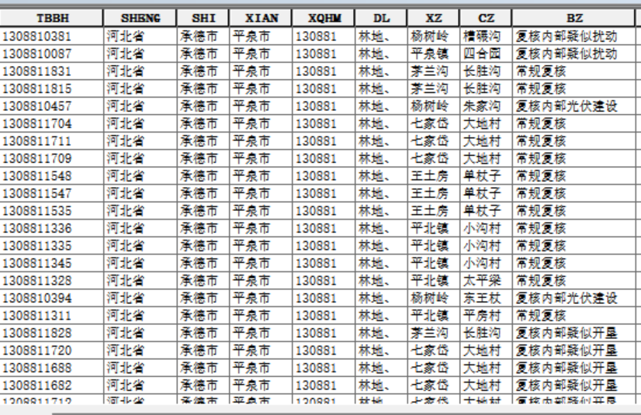
图4-1 平泉市禁止开垦陡坡地划定成果属性表示例图

4.3成果图件
成果图件包括禁止开垦陡坡地范围图矢量文件，采用地理坐标系国家大地GCS_China_Geodetic_Coordinate_System_2000，高斯克吕格CGCS2000_3_Degree_GK_CM_114E投影坐标。平泉市禁止开垦陡坡地图斑分布图见图4-2，高清图见附图1。
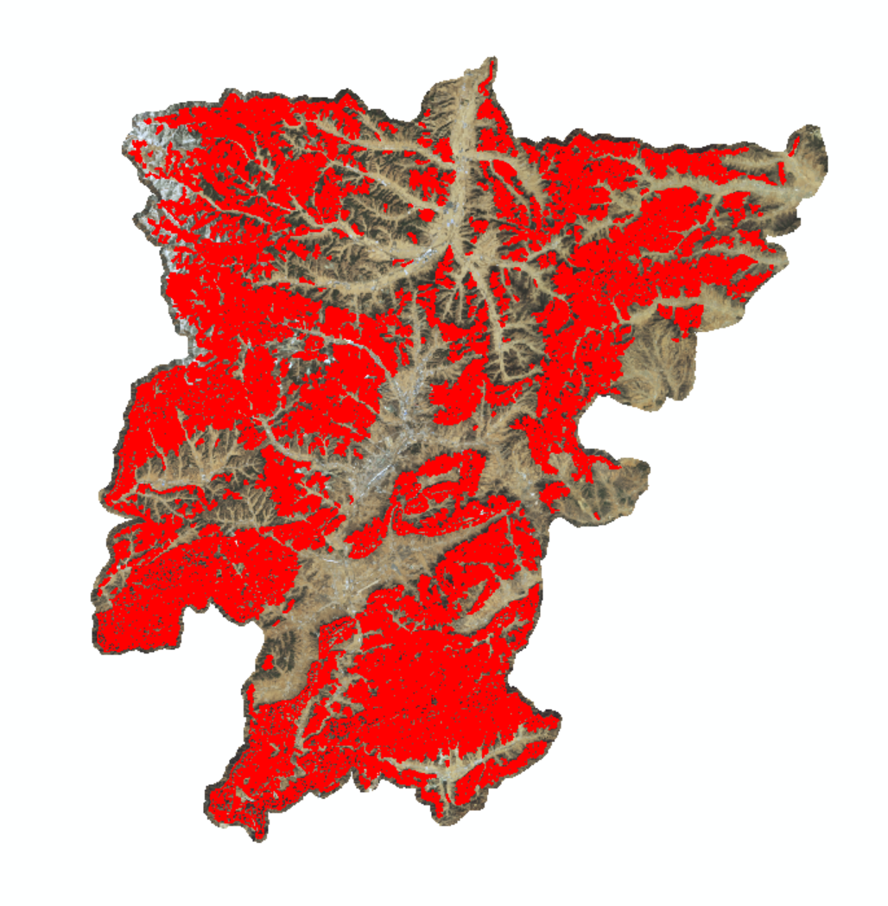
图4-2 平泉市禁止开垦陡坡地图斑分布图

附表2
征求意见采纳情况表
序号 | 反馈单位 | 反馈意见 | 采纳情况
1 | 七沟镇人民政府 | 将七沟镇崖门子社区林威矿业矿区面积从禁止开垦陡坡地范围内划分出去。 | 采纳。经核实，划定成果图斑与林威矿业矿区部分重叠，根据提供矢量数据，已调整重叠图斑。
2 | 平泉镇人民政府 | 无意见 | /
3 | 平泉市发展和改革局 | 无意见 | /
4 | 平泉市生态环境局 | 无意见 | /
5 | 平泉市林业和草原局 | 无意见 | /
6 | 平泉市自然资源和规划局 | 无意见 | /
7 | 平泉市住建局 | 无意见 | /
8 | 平泉市农业农村局 | 无意见 | /
9 | 卧龙镇人民政府 | 无意见 | /
10 | 小寺沟镇人民政府 | 无意见 | /
11 | 南五十家子镇人民政府 | 无意见 | /
12 | 党坝镇人民政府 | 无意见 | /
13 | 榆树林子镇人民政府 | 无意见 | /
14 | 黄土梁子镇人民政府 | 无意见 | /
15 | 北五十家子镇人民政府 | 无意见 | /
16 | 道虎沟乡人民政府 | 无意见 | /
17 | 柳溪镇人民政府 | 无意见 | /
18 | 平北镇人民政府 | 无意见 | /
19 | 王土房乡人民政府 | 无意见 | /
20 | 杨树岭镇人民政府 | 无意见 | /
21 | 桲椤树镇人民政府 | 无意见 | /
22 | 青河镇人民政府 | 无意见 | /
23 | 台头山镇人民政府 | 无意见 | /
24 | 茅兰沟满族蒙古族乡人民政府 | 无意见 | /
25 | 七家岱乡人民政府 | 无意见 | /

